Metody numeryczne  
Mateusz Kwolek

1. Algorytm

Algorytmem, który zaimplementowałem na potrzeby wykonania zadania jest interpolacja Hermite’a. Obejmuje ona funkcje, która nie tylko przechodzi przez dane punkty, ale także uwzględnia wartości pochodnych w tych punktach. Dzięki temu zabiegowi otrzymane obliczenia są jeszcze dokładniejsze.

1. Kod źródłowy

Do stworzenia programu użyłem języka Python ze względu na jego prostotę, bogactwo bibliotek oraz częste zastosowanie do wykonywania obliczeń matematycznych.  
Do wykonania wykresu tempa zbieżności metod użyłem biblioteki matplotlib.  
Po uruchomieniu programu zostanie wyświetlone okno z wykresem gdzie poruszając się możemy dokładnie przyjrzeć się wynikom. Te zostaną również zapisane w pliku png.

1. Obraz zawierający linia, Wykres, diagram, stok

   Opis wygenerowany automatycznieWykres

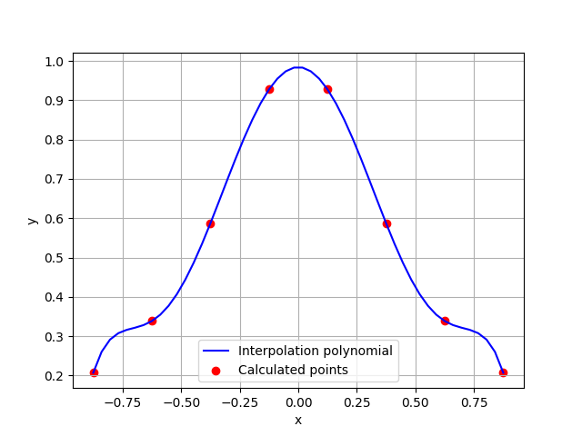

1. Wykres funkcji z zadania 8